ICS 91.140

P 45

团体标准

T/CECS ×××××—202×

建筑光伏一体化组件太阳得热系数测试方法

**Test method for solar heat gain coefficient of building-integrated photovoltaic modules**

**（征求意见稿）**

**在提交反馈意见时，请将您知道的相关专利连同支持性文件一并附上**

20××-××-××发布 20××-××-××实施

中国工程建设标准化协会 发 布

目 次

前 言 II

引 言 III

1 范围 1

2 规范性引用文件 1

3 术语与定义 1

4 分类和命名 2

4.1 按光伏电池排布形式分类 2

4.2 按组件的结构形式分类 4

5 基于光-热-电性能数据的太阳得热系数测试与计算方法 5

5.1 通用要求 5

5.2 光学性能测试 5

5.3 发电效率测试 7

5.4 太阳得热系数计算 8

6 基于太阳能模拟器-热箱装置的太阳得热系数测试方法 18

6.1 测试原理 18

6.2 测试装置 19

6.3 测试腔内稳态传热过程 22

6.4 太阳得热系数计算 23

6.5 内部反射修正 23

6.6 光伏电池面积比可调的建筑光伏一体化产品太阳得热系数测试 24

6.7 测试结果的表示 25

7 检测报告 25

附录A （资料性附录）检测报告模板 26

参 考 文 献 32

# 前 言

本文件按照GB/T 1.1-2020《标准化工作导则 第1部分：标准化文件的结构和起草规则》和GB/T 20001.10-2014《标准编写规则 第10部分：产品标准》给出的规则起草。

本文件是按中国工程建设标准化协会《关于印发<2022年第二批协会标准制订、修订计划>的通知》（建标协字[2022]40号）的要求制定。

请注意本文件的某些内容可能直接或间接涉及专利，本文件的发布机构不承担识别这些专利的责任。

本文件由中国工程建设标准化协会提出。

本文件由中国工程建设标准化协会建筑环境与节能专业委员会归口管理。

本文件负责起草单位：湖南大学、建科环能科技有限公司

本文件参加起草单位：

本文件主要起草人：

本文件主要审查人：

# 引 言

本文件的发布机构对于以下相关专利的真实性、有效性和范围无任何立场。该专利持有人已向本文件的发布机构保证、愿意向任何申请人在合理且无歧视的条款和条件下，就专利授权许可进行谈判。该专利持有人声明已在本文件的发布机构备案，专利及持有人的信息如下：

ZL 202111607941.8 半透明光伏组件太阳得热系数的确定方法、装置和设备 。

持有人（公司）：湖南大学

联系电话：

地址：湖南省长沙市岳麓区麓山南路2号. 邮政编码410082.

请注意除上述专利外，本文件的某些内容仍可能涉及专利，本文件的发布机构不承担识别这些专利的责任。

建筑光伏一体化组件太阳得热系数测试方法

# 范围

本文件规定了透光型建筑光伏一体化组件太阳得热系数测试中的术语与定义、组件分类、基于光-热-电性能数据的太阳得热系数测试方法、基于太阳能模拟器-热箱装置的太阳得热系数测试方法、数据处理及检测报告。

本文件适用于半透明光伏窗、光伏玻璃幕墙、光伏采光顶、光伏百叶窗等透光型建筑光伏一体化组件太阳得热系数的测试。本文件未考虑窗体渗风和冷热桥效应的影响。本文件方法不适用于通风型组件、光学数据随环境条件发生变化的组件、以及曲面型组件的太阳得热系数的测试。

# 规范性引用文件

下列文件中的内容通过文中的规范性引用而构成本文件必不可少的条款。其中，注日期的引用文件，仅该日期对应的版本适用于本文件；不注日期的引用文件，其最新版本(包括所有的修改单)适用于本文件。

GB/T 2680-2021　建筑玻璃 可见光透射比﹑太阳光直接透射比﹑太阳能总透射比﹑紫外线透射比及有关窗玻璃参数的测定

GB/T 4132-2015　绝热材料及相关术语

GB/T 6495.1-1996　光伏器件第1部分：光伏电流－电压特性的测量

GB/T 6495.9-2006　光伏器件第9部分：太阳模拟器性能要求

GB/T 19565-2017　总辐射表

GB/T 25968-2010　分光光度计测量材料的太阳透射比和太阳吸收比试验方法

GB/T 27418-2017　测量不确定度评定和表示

GB/T 30592-2014　透光围护结构太阳得热系数检测方法

# 术语与定义

按照GB/T 4132-2015、GB/T 30592-2014及GB/T 6495.9-2006确立的以及下列术语与定义适用于本文件。

3.1

透光型建筑光伏一体化组件 semi-transparent building-integrated photovoltaic module

具有建筑围护结构功能并可取代透光围护结构产品的光伏组件，如光伏窗、光伏玻璃幕墙、光伏采光顶、光伏百叶窗等结构的透光型组件。

3.2

热电性能测试腔 thermal-electrical performance testing chamber

用于测试建筑光伏一体化组件太阳得热系数及其发电性能数据的装置，由太阳能模拟器、制冷盘管系统、电能输出装置以及相关测试参数的监测仪器组成。

3.3

光伏电池面积比 solar cell area ratio

光伏电池覆盖的面积与透光型建筑光伏一体化组件总面积的比值。

3.4

透光区域面积比transparent area ratio

透光玻璃的面积与透光型建筑光伏一体化组件总面积的比值。

3.5

栅线区域面积比transparent area ratio

栅线覆盖的面积与透光型建筑光伏一体化组件总面积的比值。

3.6

实际吸收率effective absorption

每层玻璃的实际吸收率由两部分组成，包括玻璃对太阳辐射的直接吸收率和因组件内部反射所引起的吸收率增益。

# 分类和命名

## 按光伏电池排布形式分类

透光型建筑光伏一体化组件的电池排布形式会影响建筑内采光环境，组件的主要电池排布形式如图 1 所示。

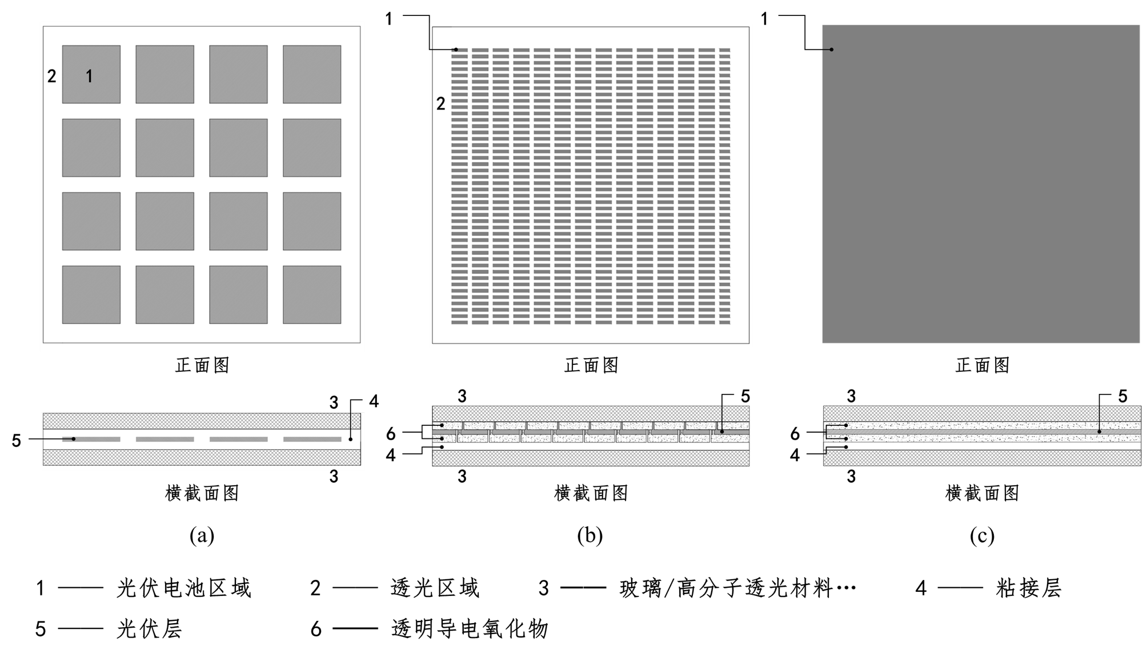

说明：

1 — 光伏电池区域；

2 — 透光区域；

3 — 玻璃/高分子透光材料；

4 — 粘结层；

5 — 光伏层；

6 — 透明导电氧化物；

(a) — 条块型组件；

(b) — 刻蚀型组件；

(a) — 自身透光型组件。

**注：**横截面图示仅为结构示意图，各层材料的厚度不反映其真实厚度。

##### 透光型建筑光伏一体化组件的电池排布形式

###### 不同电池排布形式组件的相关描述

|  |  |  |
| --- | --- | --- |
| (a) | 条块型组件 | 1) 条块型组件的光伏电池通常为晶硅电池。  2) 将光伏电池制作成条状或者块状电池，均匀排布，电池之间存在透明间隙，太阳光可透过透明间隙区域进入室内。  3) 以夹胶型晶体硅透光型组件为例，该组件由前侧玻璃、粘接层、光伏层、粘结层以及后侧玻璃/树脂材料叠层组成，并通过热压成型技术形成一体化组件。  4) 图中未展示细栅线和主栅线等电气连接部分。 |
| (b) | 刻蚀型组件 | 1) 刻蚀型组件的光伏电池通常为薄膜电池。  2) 光伏电池被激光切割、激光刻蚀或机械刻蚀等技术处理后形成细条状光伏电池。  3) 光伏电池条阵列均匀排布，电池之间存在透明间隙，太阳光可透过透明间隙区域进入室内。 |
| 表1 （续） | | |
| (b) | 刻蚀型组件 | 4) 以夹胶型薄膜电池透光型组件为例，该组件由前侧玻璃、粘接层以及后侧玻璃组成。制作该组件时，需通过薄膜沉积技术依次叠层透明导电氧化物、光伏层、透明导电氧化物于玻璃上组成前侧玻璃。在每层材料沉积于玻璃后，需要通过激光刻蚀技术对材料进行刻蚀。最后，采用热压成型技术将上述材料与其他材料压合形成一体化组件。  5) 用户可根据需求通过激光刻蚀技术制作不同图案的透光型建筑光伏一体化组件。  6) 图中未展示细栅线和主栅线等电气连接部分。 |
| (c) | 自身透光型组件 | 1) 自身透光型组件的光伏电池具有一定的透光性，太阳光可直接透过光伏电池进入室内。  2) 自身透光型组件由前侧玻璃、粘接层以及后侧玻璃组成。制作该组件时，需通过薄膜沉积技术依次叠层透明导电氧化物、光伏层、透明导电氧化物于玻璃上组成前侧玻璃，再采用热压成型技术将上述材料与其他材料压合形成一体化组件。  3) 图中未展示细栅线和主栅线等电气连接部分。 |

## 按组件的结构形式分类

如图 2 所示，透光型建筑光伏一体化组件的主要结构形式包括：夹胶结构、中空双层结构、真空结构以及多层多腔结构等。

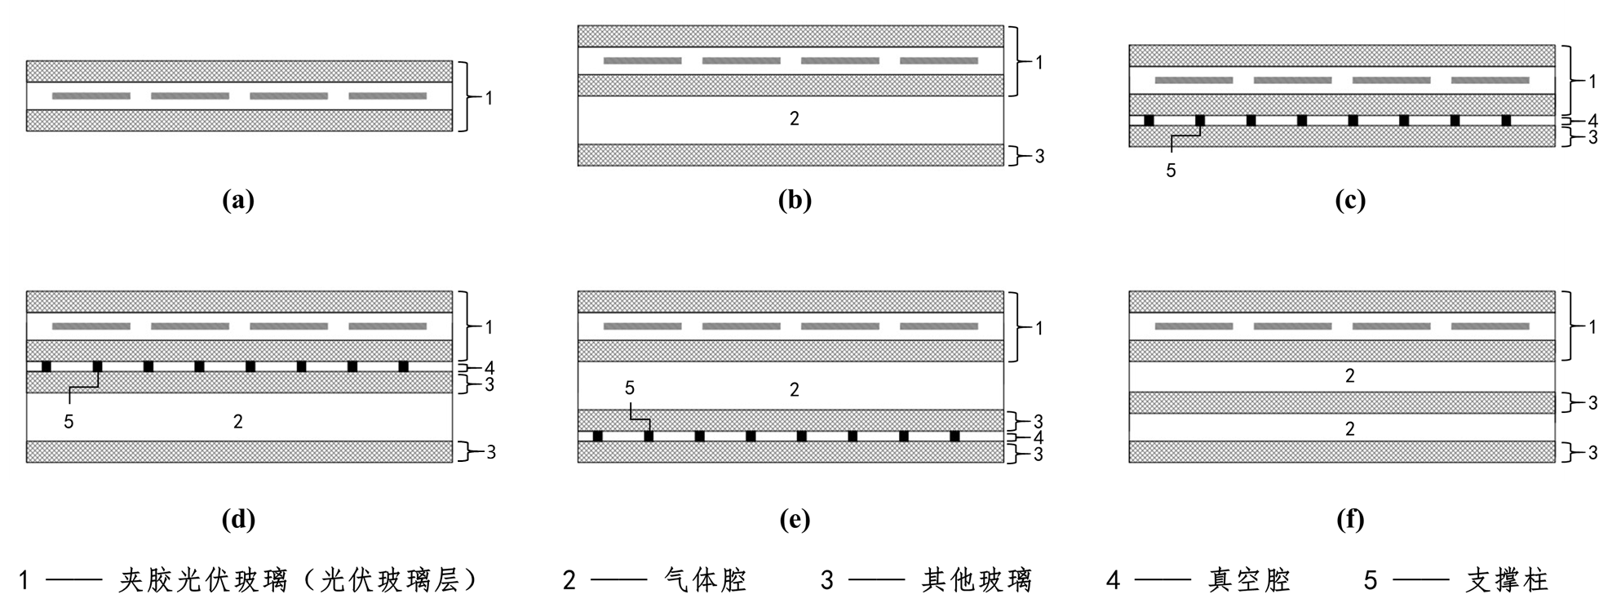

说明：

1 — 夹胶光伏玻璃（光伏玻璃层）；

2 — 气体腔；

3 — 其他玻璃；

4 — 真空腔；

5 — 支撑柱；

(a) — 夹胶结构；

(b) — 单腔中空结构；

(c) — 单腔真空结构；

(d) — 多层多腔结构1；

(e) — 多层多腔结构2；

(f) — 多腔中空结构。

##### 透光型建筑光伏一体化组件的主要结构形式

###### 不同结构形式组件的相关描述

|  |  |  |
| --- | --- | --- |
| (a) | 夹胶结构。该结构的各层材料如图1所示。对于前侧玻璃为双层夹胶玻璃的组件，同样属于夹胶结构。 | |
| (b) | 单腔中空结构。该结构的中空腔体内可填充空气、惰性气体等气体；在腔体两侧的玻璃表面上可加入各类涂层材料，例如Low-e涂层等。 | |
| (c) | 单腔真空结构。通过抽真空技术将腔体内气体抽出，使得腔体内接近真空状态，并采用支撑柱承压。在腔体两侧的玻璃表面可加入各类涂层材料，例如Low-e涂层等。 | |
| (d)&(e) | 多层多腔结构 | 中空-真空结构。该结构由中空结构和真空结构组成。在真空腔和中空腔两侧的玻璃表面均可加入各类涂层材料，例如Low-e涂层等。 |
| (f) | 多腔中空结构。该结构的玻璃层数不限；腔体内可填充空气、惰性气体等气体；在腔体两侧的玻璃表面可加入各类涂层材料，例如Low-e涂层等。 |

# 基于光-热-电性能数据的太阳得热系数测试与计算方法

## 通用要求

基于光-热-电性能数据的太阳得热系数测试与计算方法适用于半透明光伏窗、光伏采光顶以及光伏玻璃幕墙等超大面积组件的太阳得热系数测试。基于各测试样品的光谱透过率、前侧光谱反射率、后侧光谱反射率和产品的发电效率，参照GB/T 2680-2021构建的建筑玻璃参数的计算结构，并通过从吸收率中扣除发电效率可计算获取了组件的太阳得热系数。

## 光学性能测试

### 测试样品制作

透光型建筑光伏一体化组件包括光伏电池区域、透光区域和栅线区域。组件中光伏玻璃层各区域样品结构如图 3 所示。

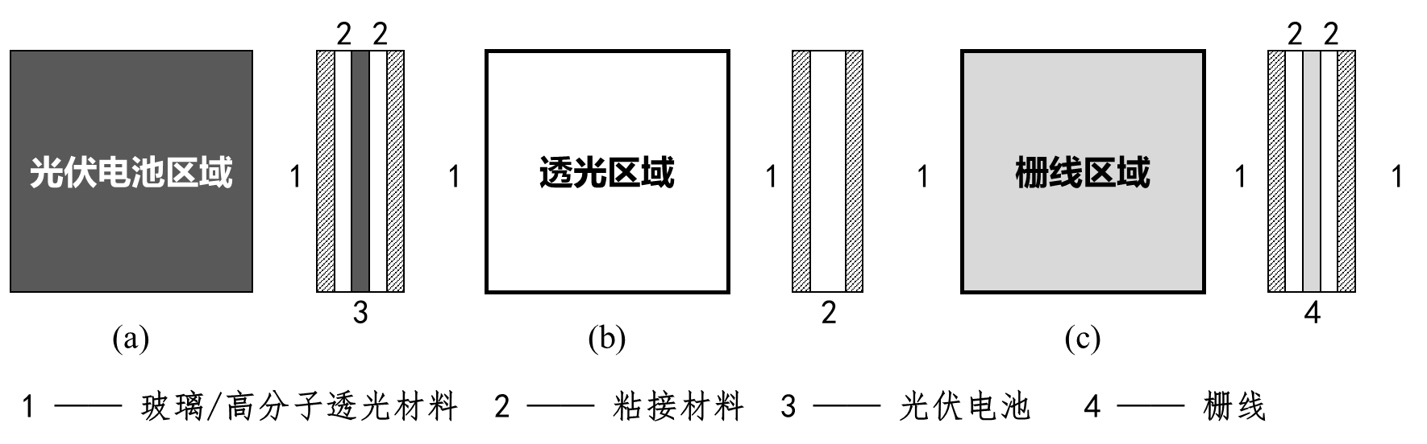

说明：

1 — 玻璃/高分子透光材料；

2 — 粘结材料；

3 — 光伏电池；

4 — 栅线；

(a) — 光伏电池区域样品；

(b) — 透光区域样品；

(c) — 栅线区域样品。

##### 光伏电池区域、透光区域、栅线区域样品

###### 光伏电池区域、透光区域、栅线区域样品的材料组成

|  |  |
| --- | --- |
| (a) | 光伏电池区域样品。该样品由光伏电池、粘接材料以及玻璃（或高分子透光材料）组成。 |
| (b) | 透光区域样品。样品由粘接材料和玻璃（或高分子透光材料）组成。 |
| (c) | 栅线区域样品。该样品由栅线、粘接材料以及玻璃（或高分子透光材料）组成。栅线应当均匀敷设且布满整个样品。 |

###### 光伏电池区域、透光区域、栅线区域样品的制作过程的注意事项

|  |  |
| --- | --- |
| 事项1 | 光学数据测试样品的材料和结构应当与真实组件保持一致。 |
| 事项2 | 薄膜电池组件只需要制作样品(a)和样品(b)。 |
| 事项3 | 在制作样品(c)较为困难的情况下，可以不制作样品(c)，并将该区域简化等效为光伏电池区域。 |
| 事项4 | 若透光型建筑光伏一体化组件中存在多层玻璃，除光伏玻璃层外，组件内其他玻璃层也应采用与真实组件相同的材料和结构制作测试样品； |
| 事项5 | 若组件中包含钢化玻璃材料，可采用相同工艺制作的非钢化玻璃替代钢化玻璃制作相关测试样品； |
| 事项6 | 样品尺寸应当满足测试仪器的尺寸要求。推荐样品尺寸为100 mm×100 mm（长×宽）。 |

### 测试仪器

所有样品的光学特性数据均应采用分光光度计测试，分光光度计及其附件应满足GB/T 25968-2010的要求。分光光度计测试范围应涵盖300 nm~2500 nm，光谱带宽不大于5 nm；必要时，在测试前应当校准分光光度计。照射光线应垂直入射到样品表面，与样品表面法线方向偏离角度不应超过8°，与光轴的夹角不应超过3°。

### 光学特性数据测试

分光光度计对光学特性数据的测试方法应符合GB/T 25968-2010中的规定。

通过分光光度计测试各样品所获取的数据应包括以下部分：

1. 光谱前侧太阳辐射反射率；
2. 光谱透过率；
3. 光谱后侧太阳辐射反射率。

注：同一样品的光学数据应测试3次及以上，并对各波段下的测试结果求平均值，各测试值与平均值的差异应小于1%，采用平均值作为最终测试结果。

## 发电效率测试

### 组件效率测试平台组成

如图4所示，组件发电效率测试平台应包含太阳能模拟器、电流-电压曲线测试仪、太阳辐射仪以及温度计等。组件尺寸与产品尺寸一致。

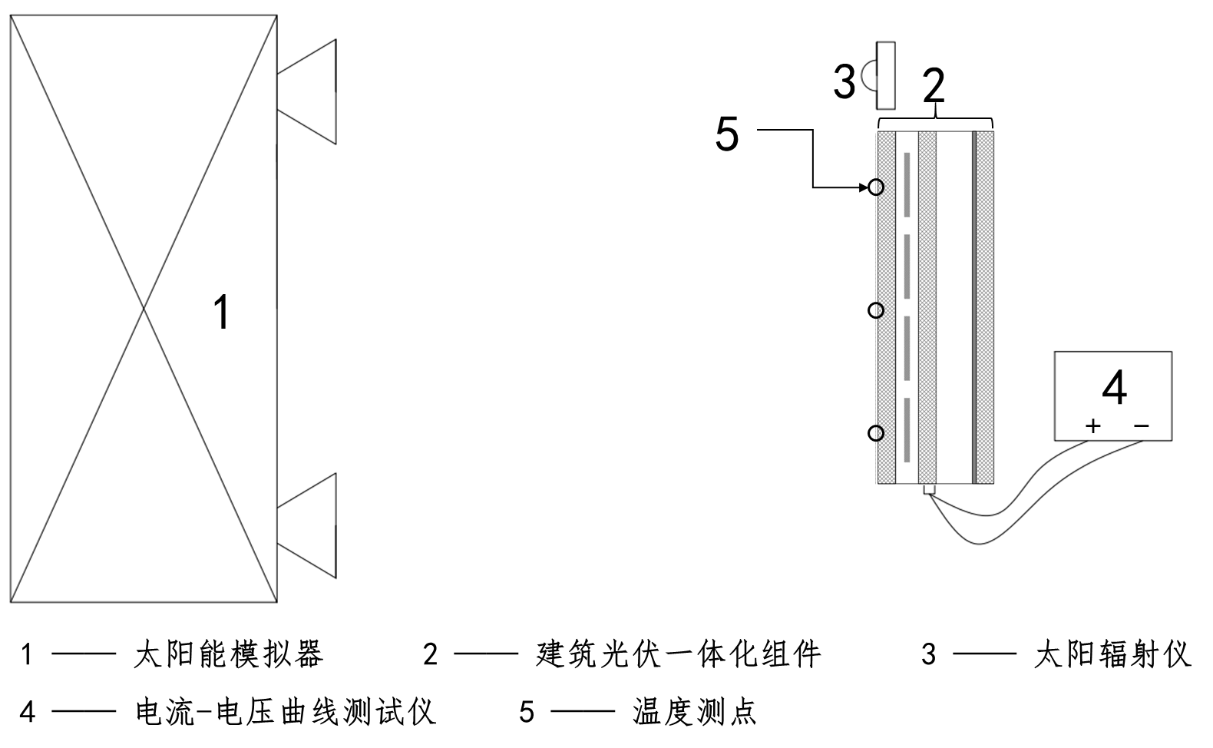

说明：

1 — 太阳能模拟器；

2 — 透光型建筑光伏一体化组件；

3 — 太阳辐射仪；

4 — 电流-电压曲线测试仪；

5 — 温度测点。

##### 发电效率测试平台

### 测试仪器要求及测试条件

光伏发电效率测试仪器要求及测试条件应如表5所示。

###### 测试仪器要求及测试条件

|  |  |
| --- | --- |
| 太阳能模拟器 | 太阳能模拟器应符合GB/T 6495.9-2006 要求达到AAB级及以上。稳态/瞬态太阳能模拟器光照条件下对组件电性能数据的测试方法应符合GB/T 6495.1-1996要求，入射光线应垂直入射到样品表面，与样品表面法线方向偏离角度不应超过5°；光照区域面积应大于被测试的组件面积。 |
| 电流-电压曲线测试仪 | 组件最大功率点的电流和电压测试不确定度应小于0.2%。 |
| 太阳辐射仪 | 太阳辐射仪应符合GB/T 19565-2017达到一级；测试时，太阳辐射仪不应在组件上产生阴影。 |
| 温度计 | 温度测试不确定度应不大于0.5 ℃。本文件推荐选用薄型温度计（直径小于0.1 mm）；当温度计直径大于0.1 mm时，应采用铝薄膜或其他高反射材料覆盖其表面，以减少太阳辐射对温度测试的影响；高反射材料面积应恰好遮盖温度计。温度计应当与光伏玻璃贴合，推荐采用导热硅脂将温度计贴敷于光伏玻璃上；  应尽量避免温度计遮挡对光伏发电的影响。 |
| 测试条件 | 本文件推荐测试条件：入射太阳辐射强度为1000 W/m2，太阳辐射光谱AM 1.5，组件表面温度为25 ℃。若无法满足推荐测试条件，入射太阳辐射强度不应低于500 W/m2，组件温度在25 ~ 50 ℃内即可。测试过程中应记录组件的温度和辐照度，并按照GB/T 6495.1-1996的方法将实测的电流-电压特性修正到推荐的测试条件。 |

### 组件发电效率

组件发电效率计算公式如下：

 (1)

*ƞm* —— 组件发电效率 (%)；

*Pmpp* —— 组件正面最佳功率点发电功率 (W)；

*I* —— 太阳辐射仪测试的入射太阳辐射强度 (W/m2)；

*A* —— 建筑光伏一体化组件面积 (m2)。

## 太阳得热系数计算

### 计算原理

通过透光型光伏组件进入室内的太阳得热量由两部分组成，分别包括透射进入室内的太阳辐射量和二次传热进入室内的太阳辐射量。太阳得热系数即为太阳得热量与入射到组件表面的总太阳辐射量的比值。

### 室内/室外表面换热系数

室内表面换热系数*hi*和室外表面换热系数*he*会影响组件向室内传递的二次传热量。

 (2)

 (3)

*ɛi* —— 透光型建筑光伏一体化产品室内侧发射率；对于钠钙玻璃，*ɛi* =0.8317，*hi*=8 W/(m2·K)。

### 夹胶结构组件太阳得热系数

#### 光伏电池区域的太阳得热系数计算公式如下：

 (4)

*SHGCPV* —— 光伏电池区域太阳得热系数；

*τPV* —— 光伏电池区域透过率；

*αPV* —— 光伏电池区域吸收率；

*APV* —— 光伏电池区域面积比。

#### 透光区域、栅线区域的太阳得热系数计算公式如下：

 (5)

 (6)

*SHGCg* —— 透光区域太阳得热系数；

*τg* —— 透光区域透过率；

*αg* —— 透光区域吸收率；

*SHGCb* —— 栅线区域太阳得热系数；

*τb* —— 栅线区域透过率；

*αb* —— 栅线区域吸收率。

#### 透过率计算公式如下：

 (7)

*τx* —— 光伏电池区域、透光区域或栅线区域的透过率；

*τx*(λ) —— 光伏电池区域、透光区域或栅线区域的光谱透过率；

*S*(λ) —— 太阳光谱辐射能量分布，W/(m2·nm)；太阳光谱辐射能量分布见GB/T 17683.1-1999；

Δλ—— 波长间隔，(nm)，推荐波长间隔为 5 nm。

#### 反射率计算公式如下：

 (8)

 (9)

*ρx* —— 光伏电池区域、透光区域或栅线区域的前侧反射率；

*ρx*(λ) —— 光伏电池区域、透光区域或栅线区域的光谱前侧反射率；

*ρx*’ —— 光伏电池区域、透光区域或栅线区域的后侧反射率；

*ρx*(λ)’ —— 光伏电池区域、透光区域或栅线区域的光谱后侧反射率。

#### 吸收率计算公式如下：

 (10)

*αx* —— 光伏电池区域、透光区域或栅线区域的吸收率。

#### 组件太阳得热系数计算公式如下：

 (11)

 (12)

*Ag* —— 透光区域面积比；

*Ab* —— 栅线区域面积比。

### 单腔中空结构组件太阳得热系数

单腔中空结构组件的传热过程如图 5 所示。

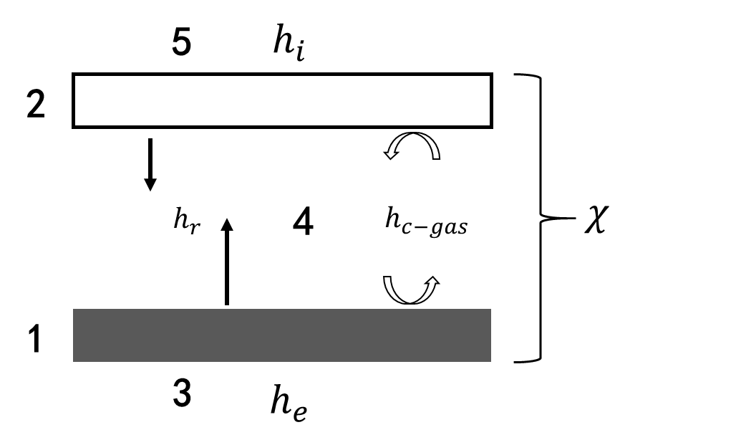

说明：

1 — 光伏玻璃层；

2 — 室内侧玻璃；

3 — 室外侧；

4 — 空气腔/填充气体腔；

5 — 室内侧。

##### 中空型组件传热过程

#### 5.4.4.1光伏电池区域的太阳得热系数计算公式如下：

 (13)

*SHGCPV*  —— 中空型组件光伏电池区域太阳得热系数；

*τPV*，1→2 —— 中空型组件光伏电池区域透过率；

*αPV*，1 —— 光伏玻璃层中光伏电池区域的实际吸收率；

*APV* —— 组件中光伏电池区域面积比；

*αpv-g*，2 —— 光伏电池区域对应的室内侧玻璃的实际吸收率；

χ —— 中空型组件室外侧表面与室内侧表面之间的热导，W/(m2·K)。

#### 5.4.4.2透光区域、栅线区域的太阳得热系数计算公式如下：

 (14)

 (15)

*SHGCg* —— 中空型组件透光区域太阳得热系数；

*τg*，1→2 —— 中空型组件透光区域透过率；

*αg*，1 —— 光伏玻璃层中透光区域的实际吸收率；

*αg-g*，2 —— 透光区域对应的室内侧玻璃的实际吸收率；

*SHGCb* —— 中空型组件栅线区域太阳得热系数；

*τb*，1→2—— 中空型组件栅线区域透过率；

*αb*，1 —— 光伏玻璃层中栅线区域的实际吸收率；

*αb-g*，2 —— 栅线区域对应的室内侧玻璃的实际吸收率；

#### 5.4.4.3透过率计算公式如下：

 (16)

*τx*，1→2—— 中空型组件光伏电池区域、透光区域或栅线区域的透过率；

*τx*，1(λ) —— 光伏玻璃层中光伏电池区域、透光区域或栅线区域的光谱透过率；

*τg*，2(λ) —— 室内侧玻璃的光谱透过率；

*ρ’x*，1(λ) —— 光伏玻璃层中光伏电池区域、透光区域或栅线区域的光谱后侧反射率；

*ρg*，2(λ) —— 室内侧玻璃的光谱前侧反射率；

*S*(λ) —— 太阳光谱辐射能量分布，W/(m2·nm)；太阳光谱辐射能量分布见GB/T 17683.1-1999；

Δλ —— 波长间隔，nm；推荐波长间隔为 5 nm。

#### 5.4.4.4实际吸收率计算公式如下：

实际吸收率由两部分组成，包括各层玻璃对太阳辐射的直接吸收率和因组件内部反射所引起的吸收率增益。

 (17)

 (18)

*αx*，1 —— 光伏玻璃中光伏电池区域、透光区域或栅线区域的实际吸收率；

*αx-g*，2 —— 光伏电池区域、透光区域或栅线区域所对应的室内侧玻璃的实际吸收率；

*αg*，2(λ) —— 室内侧玻璃的光谱吸收率；

 (19)

*αx*，1(λ) —— 光伏玻璃层中光伏电池区域、透光区域或栅线区域的光谱前侧吸收率；

 (20)

*αx*，1’(λ) —— 光伏玻璃层中光伏电池区域、透光区域或栅线区域的光谱后侧吸收率；

 (21)

#### 5.4.4.5组件热导计算公式如下：

 (22)

χ —— 热导；W/(m2·K)；

*hr*—— 光伏玻璃层与室内侧玻璃之间的辐射换热系数，W/(m2·K)；

*hc-gas* —— 气体腔内的对流和导热的综合换热系数，W/(m2·K)；

*d1* —— 光伏玻璃厚度，m；

*d2* —— 室内侧玻璃厚度，m；

*λ1* —— 光伏玻璃层热导率，W/(m·K)；

*λ2* —— 室内侧玻璃热导率，W/(m·K)；

 (23)

σ —— 斯忒藩-玻尔兹曼常数，5.67×10-8 W/(m2·K4)；

*ɛ1’* —— 光伏玻璃层的后侧发射率；

*ɛ2* —— 室内侧玻璃的前侧发射率；

*Tm* —— 中空型组件的平均温度；。

 (24)

*λgas* —— 气体腔内气体的热导率，W/(m·K)；

*dgas* —— 气体腔的厚度，m；

*Nu* —— 努塞尔数；

垂直放置的组件（热流方向为水平方向）的值计算方法见ISO 10292：

 (25)

格拉晓夫数：

 (26)

普朗特数：

 (27)

*ρgas* —— 气体腔内气体的密度，kg/m3；

*μ* —— 气体腔内气体的动力粘度，Pa·s；

Δ*T* —— 气体腔两侧的温差；；

*cgas*—— 气体腔内气体的定压比热容；J/(kg·K)。

#### 5.4.4.6组件太阳得热系数计算公式如下：

 (28)

 (29)

*Ag* —— 透光区域面积比；

*Ab* —— 栅线区域面积比。

### 单腔真空结构组件太阳得热系数

单腔真空结构组件的太阳得热系数计算方法与单腔中空结构组件类似。相比于单腔中空结构组件，单腔真空结构组件的内部对流传热量十分微弱，因此计算时可忽略单腔真空结构组件的内部对流传热量。单腔真空结构组件的热导根据下式进行计算：

 (30)

 (31)

*hpillar* —— 支撑柱的传热系数， W/(m2·K)；

*Rpillar* —— 支撑柱的半径，m；

*λpillar* —— 支撑柱的热导率，W/(m·K)；

*Hpillar* —— 支撑柱的高度，m；

*dpillar* —— 支撑柱之间的间距，m。

### 多层多腔结构组件太阳得热系数

多层多腔结构组件由多层玻璃和多个腔体组成，腔体包括中空腔和真空腔。多层玻璃的建筑光伏一体化产品的太阳得热系数计算，涉及到两个方面：1）各层玻璃的实际吸收率计算；2）各层玻璃间热导的迭代计算。

#### 5.4.6.1光伏电池区域的太阳得热系数计算公式如下：



(32)

*SHGCPV*  —— 多层多腔型组件光伏电池区域的太阳得热系数；

*τPV*，1→*n* —— 组件的光伏电池区域的透过率；

*αPV*，1 —— 光伏玻璃层中光伏电池区域的实际吸收率；

*αpv-g，n* —— 光伏电池区域对应的第n层玻璃的实际吸收率；

*APV* —— 组件中光伏电池区域面积比；

χ12 —— 如图6所示，光伏玻璃与第二层玻璃之间的热导，W/(m2·K)；

χ(*n-*1)*n* —— 如图6所示，第n-1层玻璃与第n层玻璃之间的热导，W/(m2·K)。

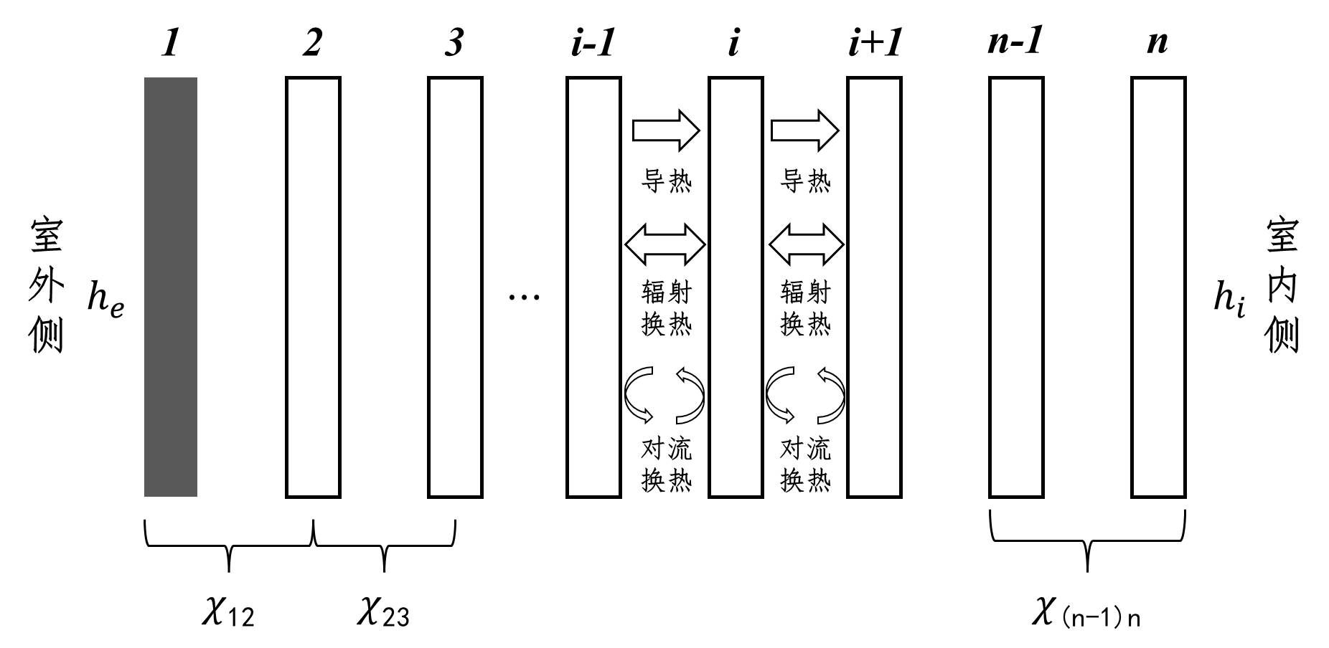

##### 多层多腔组件传热过程

#### 5.4.6.12透光区域、栅线区域的太阳得热系数计算公式如下：



(33)



(34)

*SHGCg* —— 多层多腔型组件透光区域太阳得热系数；

*τg*，1→*n* —— 组件的透光区域透过率；

*αg*，1 —— 光伏玻璃层中透光区域的实际吸收率；

*αg-g，n* —— 透光区域对应的第n层玻璃的实际吸收率；

*SHGCb* —— 多层多腔型组件栅线区域太阳得热系数；

*τb*，1→*n* —— 组件的栅线区域透过率；

*αb*，1 —— 光伏玻璃层中栅线区域的实际吸收率；

*αb-g，n* —— 栅线区域对应的第n层玻璃的实际吸收率。

#### 5.4.6.3各层玻璃的实际吸收率计算

双层玻璃系统的光学数据计算公式如下：

 (35)

 (36)

 (37)

各层玻璃的实际吸收率的计算流程如下:

第一步，基于测试数据，根据式（35）、（36）和（37）计算第n层玻璃与第n-1层玻璃组成的n→(n+1)双层玻璃系统的光学特性数据；

第二步，将n→(n+1)双层玻璃系统等效为单层玻璃，与第n-2层玻璃组成n→(n-2)双层玻璃系统，并根据式（35）、（36）和（37）计算该双层玻璃系统的光学特性数据；

第三步，重复第二步直到计算出n→2双层玻璃系统的光学特性数据。

第四步，根据式（35）、（36）和（37）计算第1层玻璃与第2层玻璃组成的1→2双层玻璃系统的光学特性数据；

第五步，将1→2双层玻璃系统等效为单层玻璃，与第3层玻璃组成1→3双层玻璃系统，并根据式（35）、（36）和（37）计算该双层玻璃系统的光学特性数据；

第六步，重复第五步直到计算出1→(n-1)玻璃系统的光学特性数据。

第七步，根据第1层玻璃的光学特性数据与n→2玻璃系统的光学特性数据，基于式（17）的计算方法来计算第1层玻璃的实际吸收率*αx*，1。

第八步，根据1→2玻璃系统的光学特性数据与n→3玻璃系统的光学特性数据基于式（17）的计算方法来计算1→2玻璃系统的实际吸收率*αx*，1+*αx*，2。

第九步，重复第八步，直到计算出1→(n-1)玻璃系统的实际吸收率*αx*，1+*αx*，2+*αx*，*n*-1。

第十步，根据第n层玻璃的光学特性数据和1→(n-1)玻璃系统的光学特性数据，基于式（18）的计算方法计算第n层玻璃的实际吸收率*αx*，*n*。

#### 5.4.6.4各层玻璃间的热导计算

如图6所示，各层玻璃之间的传热可通过热传导、对流传热以及辐射传热等传热方式进行。在无太阳辐射条件下，第i层玻璃的热平衡方程（*i≠1*且*i≠n*）：



(38)

*hr,i-1→i*、*hc,i-1→i*、*hpillar,i-1→i* —— 第i-1层玻璃与第i层玻璃之间的辐射传热系数、对流传热系数以及支撑柱传热系数；

*hr,i→i+1*、*hc,i→i+1*、*hpillar,i→i+1*—— 第i层玻璃与第i+1层玻璃之间的辐射传热系数、对流传热系数以及支撑柱的传热系数。

计算各玻璃之间的热导的迭代计算过程如图7所示，其中计算的边界条件为：*T1*=290.5 *K*；*Tn*=275.5 *K*。

迭代计算流程如下：

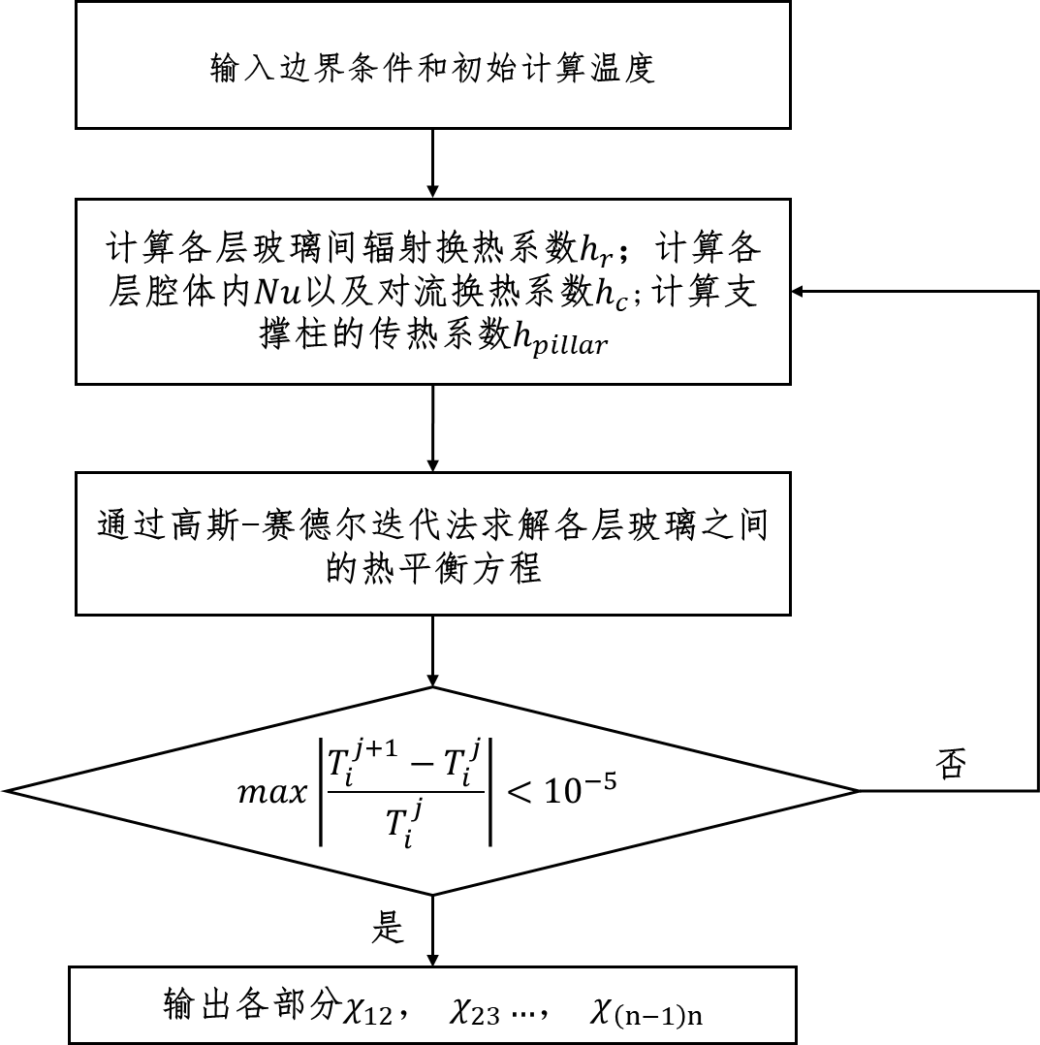

##### 组件内各层玻璃间热导迭代计算流程图

#### 5.4.6.5多层多腔型组件的太阳得热系数计算公式如下：

 (39)

 (40)

*Ag* —— 透光区域面积比；

*Ab* —— 栅线区域面积比。

# 基于太阳能模拟器-热箱装置的太阳得热系数测试方法

## 测试原理

基于GB/T 30592-2014“透光围护结构太阳得热系数检测方法”，本文件构建了基于太阳能模拟器-热箱装置的透光型建筑光伏一体化组件的太阳得热系数测试方法。该测试方法不仅适用于光伏窗、光伏玻璃幕墙、光伏采光顶的太阳得热系数测试，还适用于光伏百叶窗等结构复杂组件的太阳得热系数测试。

## 测试装置

### 仪器及相关设备布置

透光型建筑光伏一体化组件太阳得热系数测试装置内仪器及相关设备布置如图 8 所示。

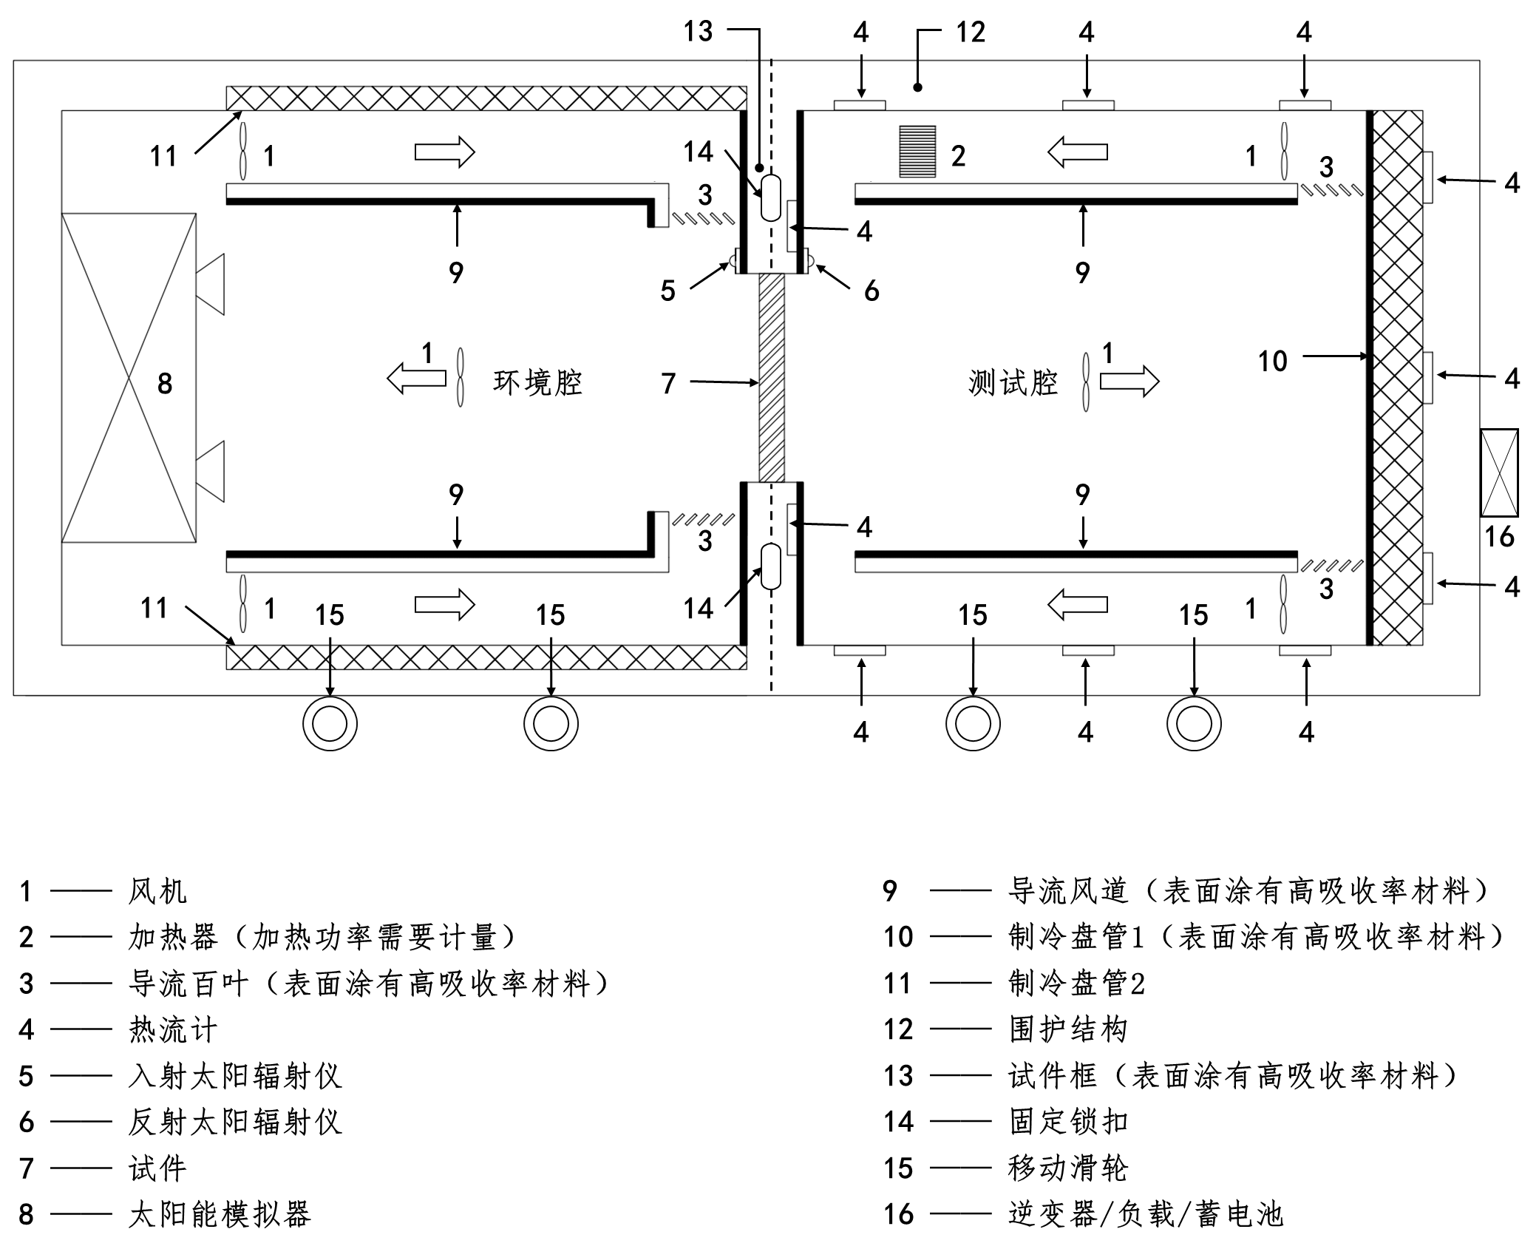

说明：

1 — 风机

2 — 加热器（加热功率需要计量）

3 — 导流百叶（表面涂有高吸收率材料）

4 — 热流计

5 — 入射太阳辐射仪

6 — 反射太阳辐射仪

7 — 试件

8 — 太阳能模拟器

9 — 导流风道（表面涂有高吸收率材料）

10 — 制冷盘管1（表面涂有高吸收率材料）

11 — 制冷盘管2

12 — 围护结构

13 — 试件框（表面涂有高吸收率材料）

14 — 固定锁扣

15 — 移动滑轮

##### 太阳得热系数测试装置

### 热电性能测试腔

热电性能测试腔由两个腔体组成，包括环境腔和测试腔。环境腔内布置有太阳能模拟器、制冷盘管和空气系统等，用于维持测试过程的必要环境条件。测试腔内布置有制冷盘管系统，用于测试通过试件进入室内的太阳辐射得热量。在腔体外布置有电能测试装置，用于输出和测试组件产生的光伏发电量。相关必要测试参数及其测试方法将在本节指明。

### 测试工况

测试腔的空气温度设定值应为 24.5 ℃~25.5 ℃范围内某一温度值，且温度波动幅度应小于0.3 ℃。

环境腔的空气温度设定值应为 24.5 ℃ ~28.5 ℃范围内某一温度值，且温度波动幅度应小于0.5 ℃。试件附近风速应小于3 m/s。

### 太阳能模拟器

1. 按照GB/T 6495.9-2006中的相关规定，太阳能模拟器应达到AAB级及以上；入射光线应垂直入射到样品表面，与法线方向偏离角度不宜超过10°；
2. 光照区域面积应大于测试组件面积；
3. 太阳辐射强度，500 W/m2~700 W/m2。

### 测试腔围护结构

测试腔围护结构，采用隔热材料制作，应具有高热阻、低热容特点，热阻值应不低于10.0 (m2·K)/W，推荐选用蜂窝型结构制作。

### 试件框

试件框采用隔热材料制作，应具有高热阻、低热容特点，热阻值应不低于10.0 (m2·K)/W，推荐选用蜂窝型结构制作。试件框厚度应不小于200 mm，且试件框厚度应当满足试件的安装要求，应不小于试件的厚度。试件框两侧应涂有高吸收率涂料，其吸收率应高于 0.9，从而减少表面反射对测试结果的影响。

### 制冷盘管

1. 制冷盘管1外表面应涂有高吸收率涂料，其吸收率应高于 0.95；当吸收率无法满足要求时，可根据本文件 6.5 节对测试结果进行修正；
2. 调节制冷盘管1来调节测试腔体内空气温度；
3. 选用变频水泵配合制冷盘管使用；
4. 采用电磁流量计测试制冷盘管1的流量，流量计精度不低于0.5级；采用温度计测试进出口水温，温度计的精度至少为 0.1 ℃；
5. 粗糙的表面可提高制冷盘管对透射太阳辐射的吸收能力；
6. 调节制冷盘管2来调节环境腔体内空气温度；

### 逆变器/用电器/蓄电池

1. 测试试件应与具有最大功率点追踪功能的逆变器连接并输出电量（或者合适的用电器、带功率显示的可调电阻或者直流蓄电池）；
2. 逆变器的最大输入直流功率、直流工作电压范围以及直流工作电流范围应当满足试件电性能要求；
3. 逆变器、用电器或蓄电池不应置于测试腔体内。

### 太阳辐射仪

太阳辐射仪被用于测试入射到试件表面的太阳辐射强度或者反射到试件室内侧表面的太阳辐射强度。根据GB/T 19565-2017中的相关规定，其等级应为一级，测试波长范围应覆盖 300 nm ~ 2500 nm。

### 风机

* 1. 扰动环境腔/测试腔内空气，使得腔体内温度均匀分布；测试腔内风速不应高于1 m/s；
  2. 测试腔内风机功率应采用功率计计量。

### 加热器

1. 当试件的太阳得热量较小时，为提高测试精度，可开启测试腔内加热器来增加内部得热量；
2. 测试腔内加热器加热功率应采用功率计计量。

### 导流风道

导流风道的外表面应涂有高吸收率涂料，其吸收率应高于 0.9，从而减少表面反射对测试结果的影响。

### 导流百叶

空气从导流百叶出来形成贴附射流；导流百叶外表面应涂有高吸收率材料，其吸收率应高于 0.9，从而减少表面反射对测试结果的影响。

### 热流计

热流计表面应涂有与其贴附表面相同的涂料；热流计与贴附表面应采用导热良好的材料黏结，例如导热硅脂等；测试通过试件框的热流密度时，需要将试件框分为两个区域测试，包括太阳辐射照射的区域和无太阳辐射照射的区域。

### 数据采集

1. 需要采集数据包括风机功率、加热器功率、热流密度、入射太阳辐射强度、反射太阳辐射强度、试件内外表面风速、各测点温度、制冷盘管进出口水温、制冷盘管内水流量等；
2. 数据采集应该根据信号的类型选用合适的数据采集装置；
3. 数据采集间隔应小于30 s。

## 测试腔内稳态传热过程

待各监测数据不再单向变化时，则认为传热过程达到了稳态。测试腔内稳态传热过程如图9所示。当测试腔内传热达到稳态时，通过建筑一体化组件进入测试腔体内的热量的计算过程如下：

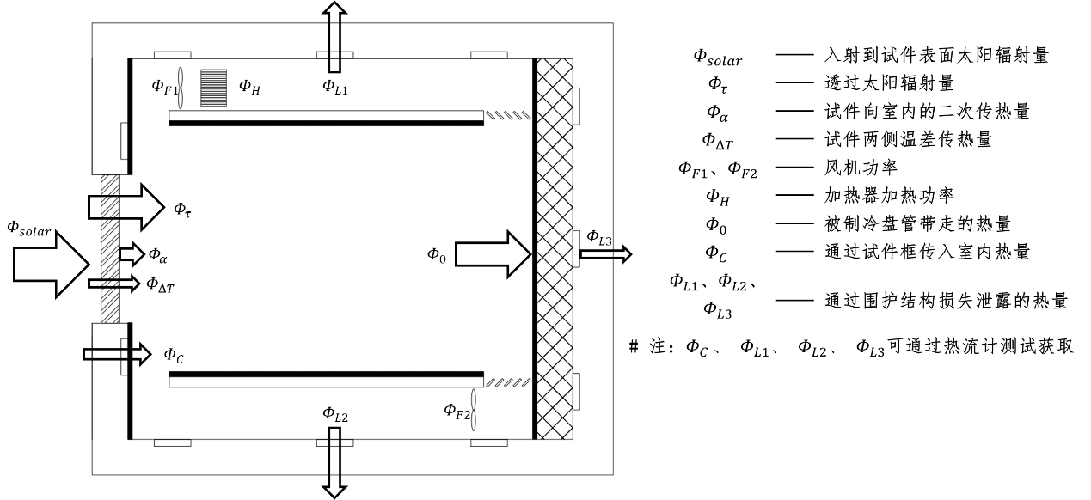

##### 稳态传热过程

 (41)

 (42)

Φ*in* —— 通过建筑一体化组件进入测试腔体内的热量，W；

*c0* —— 制冷盘管内冷媒的热容，J/(kg·K)；一般选用水作为冷媒；

*ρ0* —— 制冷盘管内冷媒的密度，kg/m3；

*V* —— 制冷盘管内冷媒的流量，m3/s；

*Ta* —— 制冷盘管的进水温度，K；

*Tb* —— 制冷盘管的出水温度，K。

 (43)

*qf* —— 通过试件框进入室内的热流密度，W/m2；试件框分为两个区域，包括太阳辐射照射的区域和无太阳辐射照射的区域；

*Af* —— 试件框的面积，m2；

、、 (44)

*qL1、qL2、qL3* —— 通过测试腔围护结构各区域泄露的热流密度，W/m2；

*AL1、AL2、AL3* —— 测试腔围护结构不同区域的面积，m2。

## 太阳得热系数计算

太阳得热系数SHGC计算公式如下：

 (45)

*qsolar* —— 入射到试件表面的太阳辐射强度，W/m2；

*A* —— 试件的面积，m2。

## 内部反射修正

当内部反射太阳辐射强度与入射太阳辐射强度的比值超过5% 时应对测试结果进行内部反射修正。

太阳辐射透过试件进入测试腔后，由于测试腔体的内部表面反射，部分太阳辐射会被反射出测试腔，从而导致测试结果偏小。由于腔体内部表面粗糙，腔体内部反射可近似认为各向同性。计算公式如下：

 (46)

*SHGCst,r* —— 考虑内部反射后太阳得热系数修正值；

*SHGCtets* —— 太阳得热系数测试值；

*qsolar’* —— 内部反射太阳辐射测试值；

$τ_{s}$—— 为太阳能模拟器光谱下试件透过率计算值。各个区域透过率的计算方法根据试件的结构见第5章计算；

 (47)

$τ_{c,s}$—— 太阳能模拟器光谱下试件光伏电池区域透过率；

$τ_{g,s}$—— 太阳能模拟器光谱下试件透光区域透过率；

$τ_{b,s}$—— 太阳能模拟器光谱下试件栅线区域透过率。

## 光伏电池面积比可调的建筑光伏一体化产品太阳得热系数测试

光伏电池面积占比是影响建筑光伏一体化产品温度分布的重要因素，也是影响其太阳得热系数的关键参数。本文件提供了一种计算不同光伏电池面积占比下建筑光伏一体化产品太阳得热系数的测试方法。

第一步，测试光伏电池面积占比Ac = Amax 建筑光伏一体化产品的太阳得热系数 *SHGCmax*；

第二步，测试光伏电池面积占比Ac = Amin 建筑光伏一体化产品的太阳得热系数 *SHGCmin*；

第三步，测试光伏电池面积占比Ac = Ap 建筑光伏一体化产品的太阳得热系数*SHGCp*；

第四步，计算光伏电池面积占比Ac = Ap 建筑光伏一体化产品的太阳得热系数 *SHGCp’*：

 (48)

第五步，计算修正系数公式如下：

 (49)

第六步，计算其他光伏电池面积占比Ac = Aq建筑光伏一体化产品的太阳得热系数 *SHGCq*公式如下：

 (50)

 (51)

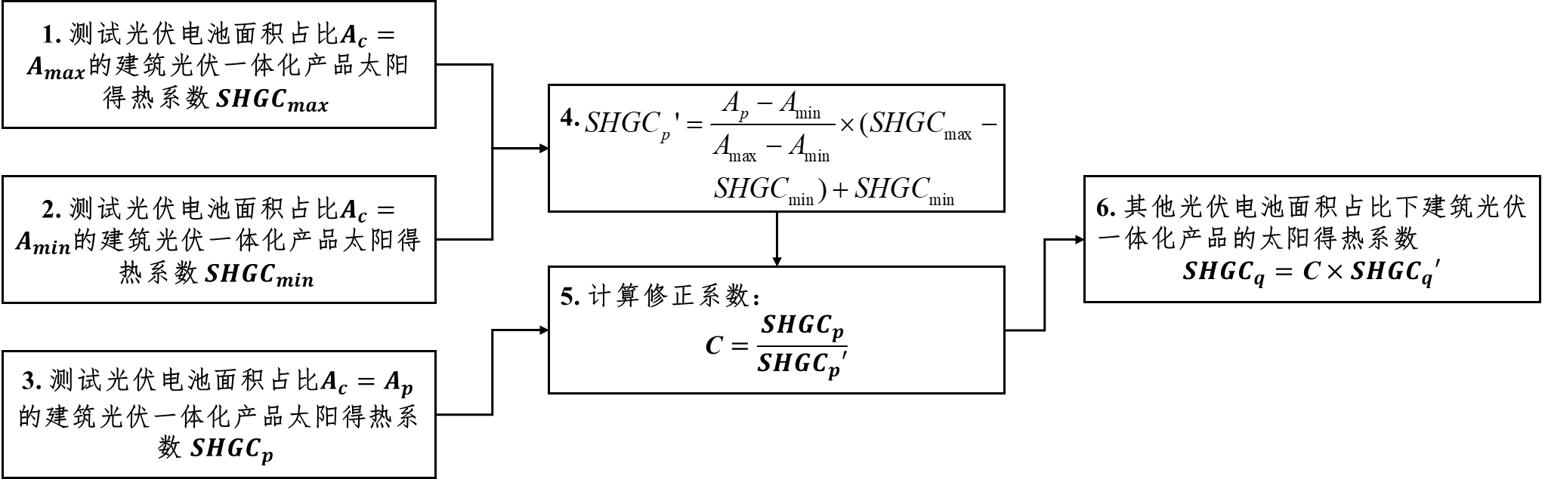

##### 不同光伏电池面积占比的试件太阳得热系数测试流程

## 测试结果的表示

1. 待各监测数据不再单向变化时，则认为传热过程达到了稳态。待传热达到稳态后，再至少连续测试 20 min，并每隔2 min记录一个待测数据值。取最后6 次测试数据的平均值进行太阳得热系数计算。
2. 测试结果还应包括不确定度分析，不确定度分析按照GB/T 27418-2017中的相关规定确定。

# 检测报告

检测报告应包括下列内容，检测报告模版见附录A：

1. 试件名称、电池类型、颜色、试件规格尺寸、试件结构组成；
2. 试件的太阳辐射透过率、正面太阳辐射反射率、背面太阳辐射反射率、太阳辐射吸收率；
3. 入射太阳辐射强度、组件表面温度、发电效率；
4. 室内侧空气温度、室外侧空气温度、导热率、热传导系数、室内表面换热系数、室外表面换热系数等；
5. 试件框和围护的热阻和厚度；
6. 制冷盘管中流体的比热容、密度、流量、进出口流体温度以及盘管表面涂层吸收率；
7. 各热流计测试的热流密度值；
8. 测试仪器厂家及型号；
9. 检测结果；
10. 测试日期；
11. 测试人员、审核人员、负责人员签名；
12. 检测单位；
13. 其他必要说明；
14. 基于光-热-电性能数据的透光型建筑光伏一体化组件太阳得热系数测试与计算方法采用附录 26~28页检测报告模板；基于太阳能模拟器-热箱装置的透光型建筑光伏一体化组件太阳得热系数测试方法采用附录 26、29~31页检测报告模板。

# 附录A （资料性附录）检测报告模板

|  |  |  |  |  |  |  |  |  |  |  |  |  |  |  |  |  |  |  |  |  |
| --- | --- | --- | --- | --- | --- | --- | --- | --- | --- | --- | --- | --- | --- | --- | --- | --- | --- | --- | --- | --- |
| 委托单位 |  | | | | | | | | 生产单位 | | | |  | | | | | | | |
| 检测依据 | 透光型建筑光伏一体化组件太阳得热系数测试方法 | | | | | | | | | | | | | | | | | | | |
| 测试方法 | □ 基于光-热-电性能数据的太阳得热系数测试方法 | | | | | | | | | | | | | | | | | | | |
|  | □ 基于太阳能模拟器-热箱装置的太阳得热系数测试方法 | | | | | | | | | | | | | | | | | | | |
| 试件名称 |  | | | | | | | | | | | | | | | | | | | |
| 电池种类 |  | | | | | | | | | 组件颜色 | | | |  | | | | | | |
| 试件规格尺寸 | | | | | | | | | | | | | | | | | | | | |
| 长度 (mm) |  | | | | | | 宽度 (mm) | | |  | | | | 厚度 (mm) | | | |  | | |
| 结构组成：□ 单层夹胶型 □ 中空型 □ 真空型 □__层__腔型 | | | | | | | | | | | | | | | | | | | | |
| 玻璃位置 | 厚度(mm) | | | | | | 涂层材料及其位置 | | | | | | | 发射率(正/反) | | | | 热导率W/(m·K) | | |
| 玻璃层#1 |  | | | | | | 正面： | | | 反面： | | | | / | | | |  | | |
| 玻璃层#2 |  | | | | | | 正面： | | | 反面： | | | | / | | | |  | | |
| 玻璃层#3 |  | | | | | | 正面： | | | 反面： | | | | / | | | |  | | |
| 玻璃层#4 |  | | | | | | 正面： | | | 反面： | | | | / | | | |  | | |
| 气体腔位置 | 填充气体 | | | | 厚度  (mm) | | | 定压比热容J/(kg·K) | | | 动力粘度(Pa·s) | | | | | 密度 (kg/m3) | | | 热导率W/(m·K) | |
| 气体腔#1 |  | | | |  | | |  | | |  | | | | |  | | |  | |
| 气体腔#2 |  | | | |  | | |  | | |  | | | | |  | | |  | |
| 气体腔#3 |  | | | |  | | |  | | |  | | | | |  | | |  | |
| 组件光学特性数据测试及计算 | | | | | | | | | | | | | | | | | | | | |
| 分光光度计 | | 厂家：________________ 型号: ________________ | | | | | | | | | | | | | | | | | | |
| 光伏电池区域 | | | | | | | | | | | | | | | | | | | | |
| 太阳辐射透过率 | | |  | | | 正面太阳辐射反射率 | | | | | |  | | | 反面太阳辐射反射率 | | | | |  |
| 透光区域 | | | | | | | | | | | | | | | | | | | | |
| 太阳辐射透过率 | | |  | | | 正面太阳辐射反射率 | | | | | |  | | | 反面太阳辐射反射率 | | | | |  |
| 栅线区域 | | | | | | | | | | | | | | | | | | | | |
| 太阳辐射透过率 | | |  | | | 正面太阳辐射反射率 | | | | | |  | | | 反面太阳辐射反射率 | | | | |  |
| 光伏玻璃各区域/各层玻璃实际吸收率*α* | | | | | | | | | | | | | | | | | | | | |
|  | | | |  | | | | | |  | | | | | | |  | | | |
|  | | | |  | | | | | | 光伏电池区域 | | | | | | |  | | | |
| 透光区域 | | | |  | | | | | | 栅线区域 | | | | | | |  | | | |
|  | | | |  | | | | | |  | | | | | | |  | | | |
|  | | | |  | | | | | |  | | | | | | |  | | | |
| 热导*x* W/(m2·K) | | | | | | | | | | | | | | | | | | | | |
|  | | | |  | | | | | |  | | | | | | |  | | | |
|  | | | |  | | | | | |  | | | | | | |  | | | |
|  | | | |  | | | | | |  | | | | | | |  | | | |
| 组件发电效率测试 | | | | | | | | | | | | | | | | | | | | |
| 太阳能模拟器 | | 厂家：__________型号: __________精度/等级：___________ | | | | | | | | | | | | | | | | | | |
| I-V曲线测试仪 | | 厂家：__________型号: __________精度/等级：___________ | | | | | | | | | | | | | | | | | | |
| 太阳辐射仪 | | 厂家：__________型号: __________精度/等级：___________ | | | | | | | | | | | | | | | | | | |
| 温度计 | | 厂家：__________型号: __________精度/等级：___________ | | | | | | | | | | | | | | | | | | |
| 入射太阳辐射强度W/(m2) | | | | | | |  | | | 组件表面温度℃ | | | | | | | |  | | |
| 组件发电效率 (%) | | | | | | |  | | | | | | | | | | | | | |
| 组件两侧表面换热系数 W/(m2·K) | | | | | | | | | | | | | | | | | | | | |
| 室内表面换热系数 | | | |  | | | | | | 室外表面换热系数 | | | | | | | 23 | | | |
| 太阳得热系数计算 | | | | | | | | | | | | | | | | | | | | |
|  |  | | | | | |  | | |  | | | |  | | | |  | | |
|  |  | | | | | |  | | |  | | | |  | | | |  | | |
| 透光型建筑光伏一体化组件的太阳得热系数： | | | | | | | | | | | | | | | | | | | | |
| 其他必要说明： | | | | | | | | | | | | | | | | | | | | |
| 本测试结果真实有效。  检测单位盖章： | | | | | | | | | | | | | | | | | | | | |
| 测试人 |  | | | | | | 审核人 | | |  | | | | 负责人 | | | |  | | |

|  |  |  |  |  |  |  |
| --- | --- | --- | --- | --- | --- | --- |
| 测试环境条件 | | | | | | |
| 测试腔空气温度 ℃ | | |  | 环境腔空气温度 ℃ | |  |
| 室内表面换热系数W/m2·K | | |  | 室外表面换热系数W/m2·K | |  |
| 测试仪器 | | | | | | |
| 太阳能模拟器 | | 厂家：__________型号: __________精度/等级：___________ | | | | |
| 入射太阳辐射仪 | | 厂家：__________型号: __________精度/等级：___________ | | | | |
| 反射太阳辐射仪 | | 厂家：__________型号: __________精度/等级：___________ | | | | |
| 热流计 | | 厂家：__________型号: __________精度/等级：___________ | | | | |
| 测试腔围护结构及试件框 | | | | | | |
| 围护结构 | | 热阻m2·K/W：____________ 厚度mm: ___________ | | | | |
| 试件框 | | 热阻m2·K/W：____________ 厚度mm: ___________ | | | | |
| 制冷盘管#1 | | | | | | |
| 制冷流体比热 J/(kg·K) | | |  | 制冷流体密度kg/m3 | |  |
| 表面涂层吸收率 | | |  |  | | |
| 逆变器/用电器/蓄电池 | | | | | | |
| 逆变器输出功率 W | | |  | 用电器（电阻可调）功率W | |  |
| 蓄电池储能功率 W | | |  |  | |  |
| 其他设备 | | | | | | |
| 风机功率 W | | |  | 加热器功率 W | |  |
| ：通过组件进入测试腔体内的热量 | | | | | | |
| 第一次测试 | | | （W） |  | （W） |  |
| （W） |  | | （W） |  | （W） |  |
| （W） |  | | (m3/s) |  | (℃) |  |
| (℃) |  | | （W） |  | (W) |  |
| 第二次测试 | | | （W） |  | （W） |  |
| （W） |  | | （W） |  | （W） |  |
| （W） |  | | (m3/s) |  | (℃) |  |
| (℃) |  | | （W） |  | (W) |  |
| 第三次测试 | | | （W） |  | （W） |  |
| （W） |  | | （W） |  | （W） |  |
| （W） |  | | (m3/s) |  | (℃) |  |
| (℃) |  | | （W） |  | (W) |  |
| 测试获取的透光型建筑光伏一体化组件的太阳得热系数： | | | | | | |
|  | | |  |  | |  |
| 内部反射修正后的： | | | | | | |
|  |  | |  |  |  |  |
| 其他必要说明： | | | | | | |
| 本测试结果真实有效。  检测单位盖章： | | | | | | |
| 测试人 |  | | 审核人 |  | 负责人 |  |

# 参 考 文 献

[1] GB/T 17683.1-1999　太阳能—在地面不同接收条件下的太阳光谱辐照度标准　第1部分：大气质量1.5的法向直接日射辐照度和半球向日射辐照度

[2] ISO 10292 建筑玻璃 — 稳态条件下多层玻璃窗热导系数计算方法（Glass in building - Calculation of steady-state U values (thermal transmittance) of multiple glazing）